Propozycja ćwiczeń do wyboru
- Przyjrzyj się obrazkom. Jakie emocje towarzyszą dzieciom.

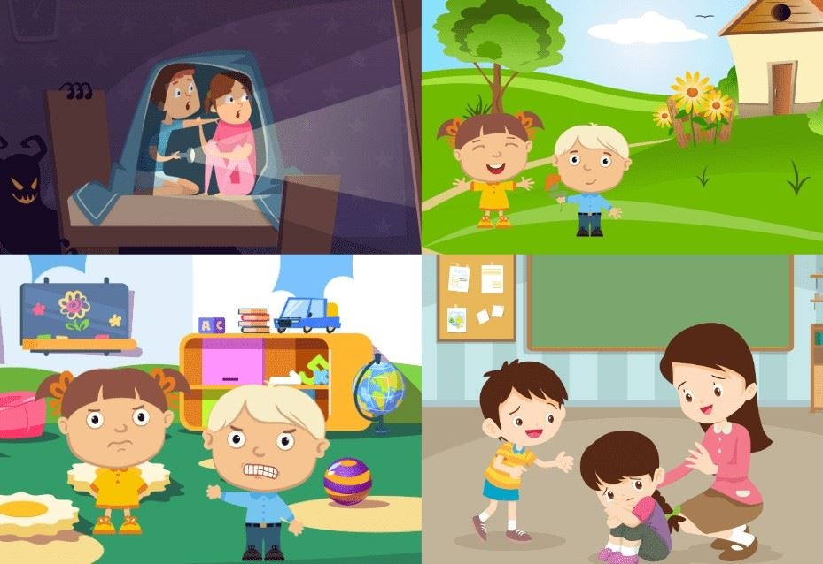

- Połącz ilustrację z buziami dzieći przedstawiającymi emocje jakie mogły im towarzyszyć.
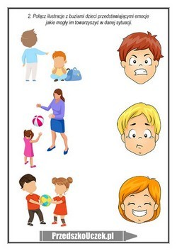

3. Zagadki o emocjach
Jaka to emocja? Powiedzcie dzieci-
Rączki wymachują, ciało w górę leci,
Oczy jak iskierki się zapalają,
Wszystkie ząbki usta odkrywają ( radość)

Usta jak podkówka odwrócona,
Często łezka w oku zakręcona.
Wygląd twarzy tej dziewczyny
Jakby najadła się cytryny ( smutek).

